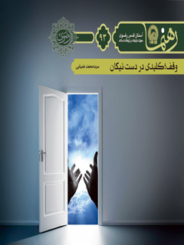

رهنما 93 وقف کلیدی در دست نیکان


ghaemiyeh.com

فهرست مطالب
مشخصات کتاب 5
اشاره 6
وقف؛کلیدی در دست نیکان 9
درآمد 11
۱. تعریف وقف 13
۲. اهمیت وقف 14
۳. ارکان وقف 15
۴. شرایط صحت وقف 15
۱.۴. لزوم خواندن صیغه در وقف 15
در تحقق و صحت وقف، نیّت تنها کافی است یا صیغه هم باید خوانده شود؟ 15
آیا در وقف مسجد، قصد مسجدبودن شرط است؟ اگر مکانی برای نمازگزاردن و عبادت‌کردن مسلمانان وقف شود، حکم مسجد را دارد و احکام مسجد بر آن بار می‌شود؟ 17
۲.۴. تعیین موقوفٌ‌علیه 18
اینکه تعیین موقوفٌ‌علیه در صحت وقف شرط است، به چه معناست؟ 18
۳.۴. قصد قربت 19
آیا قصد قربت در وقف، معتبر است؟ 19
۴.۴. توکیل در وقف 20
آیا در وقف توکیل جایز است؟ یعنی شخص می‌تواند به دیگری وکالت دهد چیزی را از طرف او وقف کند؟ 20
۵.۴. قبول موقوفٌ‌علیهم 21
آیا در صحت وقف بر جهات عمومی و عام‌المنفعه، قبول معتبر است؟ در وقف بر افراد خاص چطور؟ 21
۶.۴. قبض (در اختیار گرفتن) 23
۱.۶.۴. قبض در وقف خاص 23
۲.۶.۴. قبض در وقف عام 23
۳.۶.۴. فوریت در قبض 26
۷.۴. دوام در وقف 26
اشاره 26
۱.۷.۴. وقف مشروط به وقت نیاز 30
۲.۷.۴. وصیت به وقف پس از مرگ 31
۸.۴. تنجیز وقف 32
آیا ممکن است وقف بر تحقق چیز دیگری منوط باشد؟ 32
۹.۴. وقف بر خود نباشد 32
اشاره 32
۱.۹.۴. وقف مشروط به ادای دِین و مانند آن 33
۲.۹.۴. استفادۀ واقف از وقف بر جهت یا عنوان عام 35
۱۰.۴. وقف بر جهات حرام نباشد 37
اشاره 37
۱.۱۰.۴. وقف بر کافر و مرتد 37
۵. شرایط واقف 38
۶. شرایط عین موقوفه (مال وقف‌شده) 39
۷. چگونگی تقسیم وقف بر مسجد و زیارتگاه 42
۸. احکام وقف 43
۱.۸. تغییر موقوفٌ‌علیهم 43
۲.۸. تغییر وقف 44
۳.۸. تعمیر موقوفه 45
۴.۸. فروش وقف و متعلقات آن 47
۵.۸. وقف عین اجاره‌داده‌شده 54
۶.۸. اجارۀ وقف 55
۷.۸. لزوم اجرة‌المثل بر غاصب وقف 57
۸.۸. ضمانت در تلف 58
۹.۸. متولّی وقف 58
۱۰.۸. ثبوت وقف 69

مشخصات کتاب
سرشناسه : ضیائی، سیدمحمد، ۱۳۵۰ -
عنوان و نام پدیدآور : وقف کلیدی در دست نیکان/ نویسنده سیدمحمد ضیایی ؛ [به سفارش ] معاونت تبلیغات و ارتباطات اسلامی[آستان قدس رضوی].
مشخصات نشر : مشهد: انتشارات قدس رضوی،۱۳۹۱.
مشخصات ظاهری : ۳۲ص.؛۱۰×۱۵س‌م.
فروست : رهنما؛۹۳.
شابک : 978-600-299-077-8
وضعیت فهرست نویسی : فیپا
یادداشت : واژه‌نامه.
یادداشت : کتابنامه.
موضوع : وقف
شناسه افزوده : آستان قدس رضوی. معاونت تبلیغات و ارتباطات اسلامی
شناسه افزوده : موسسه انتشاراتی قدس رضوی
رده بندی کنگره : BP۱۹۳/۲/ض۹و۷ ۱۳۹۱
رده بندی دیویی : ۲۹۷/۳۷۲
شماره کتابشناسی ملی : ۳۰۵۴۶۱۳

اشاره
تصویر

تصویر
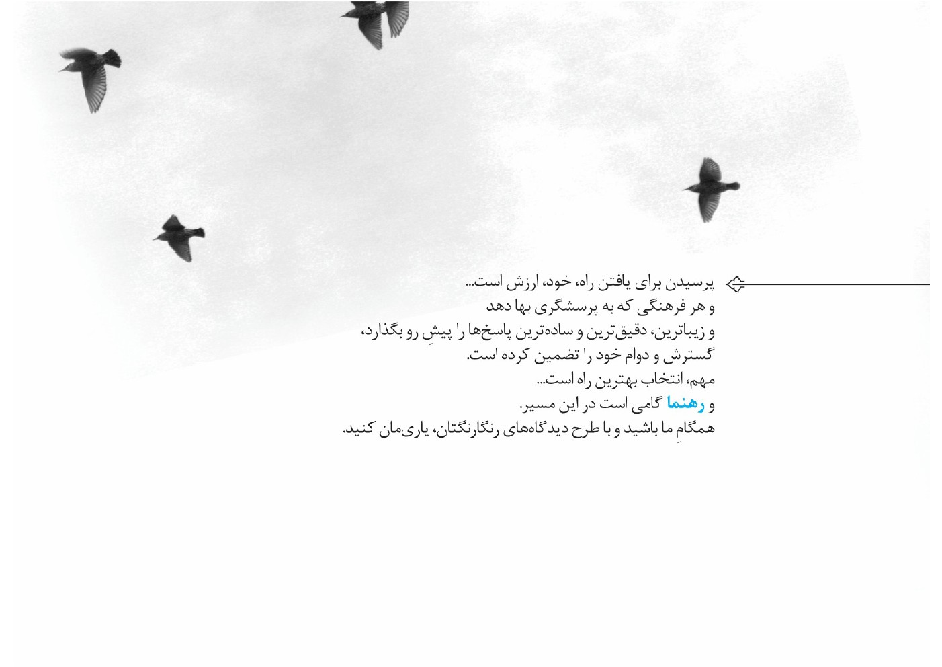
تصویر


وقف؛کلیدی در دست نیکان
به‌قصد ارائۀ پاسخ‌هایی سرراست و مفید به پرسش‌های زیر، نوشتۀ پیشِ رو گرد آمده است:
1.
چرا پیش از وقف‌کردن، واجب است احکام ریزودرشتِ آن را بدانیم؟ آیا ریشۀ ترس از وقف در میان برخی از ما، همین ناآگاهی‌ها از احکام و لوازم و نتایج آن است؟
2.
وقف بر چه ارکانی استوار است و شرایط صحت آن چیست؟
3.
خواندن صیغۀ عربی و قصد قربت و قبول‌کردن وقف و دراختیارگرفتنِ مال وقف شده لازم است؟
4.
انواع وقف چه تفاوت‌هایی با هم دارند و چه نتایجی بر هرکدامشان بار می‌شود؟
5.
تغییر ارکان وقف ممکن است؟ چگونه؟ متولّی در فرایند ادارۀ مال وقف‌شده چه کارهایی باید انجام دهد؟
تصویر
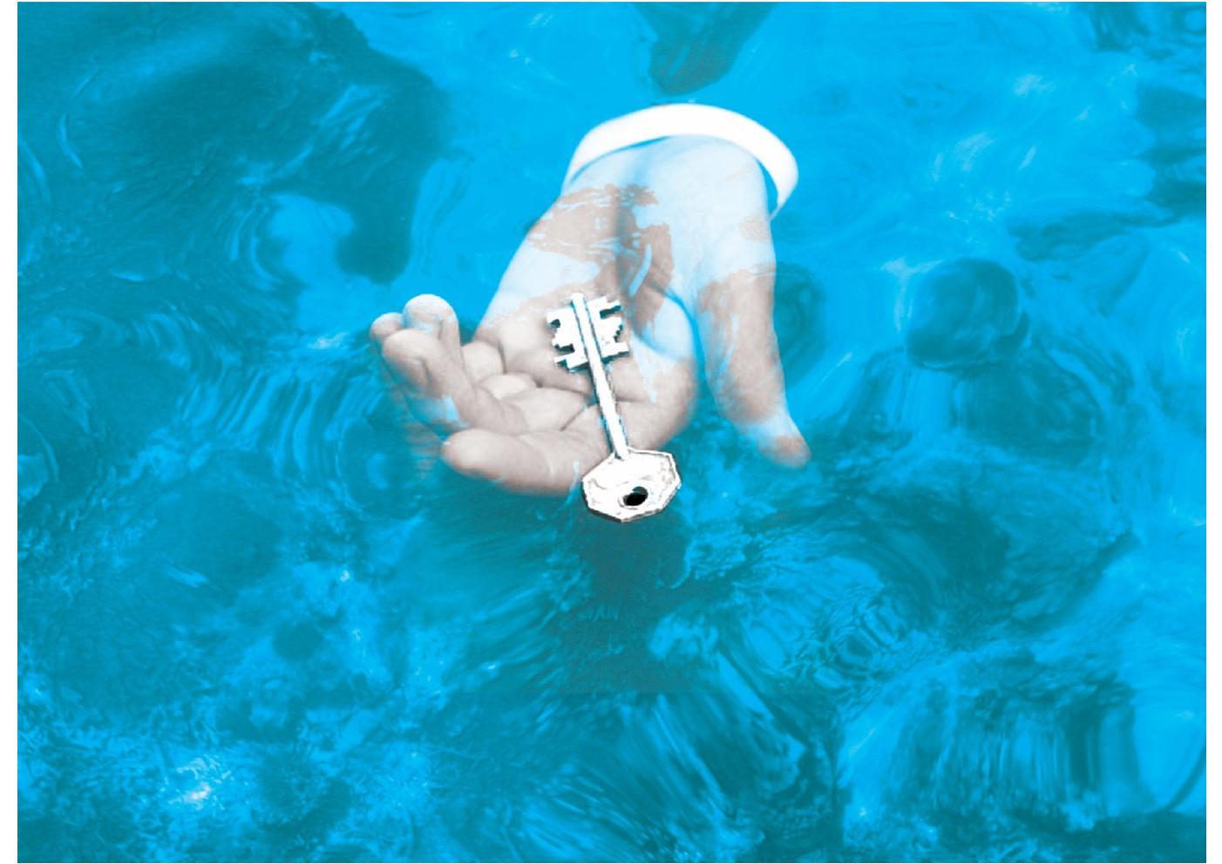

درآمد
حاج‌آقا افشار را در حرم مطهر امام‌رضا ملاقات کردم. حدود پنجاه سال داشت؛ اما شکسته‌تر به‌نظر می‌آمد. با رویی خندان و لحنی بسیار متواضعانه پرسید: «حاج آقا می‌توانم مسئله‌ای از شما بپرسم؟» گفتم: «بفرمایید در خدمتم.» این‌گونه گفت: «حدود بیست سال پیش، خانه‌ای در مشهد خریدم. آن‌را خراب کردم و از نو، چهار طبقه ساختم؛ به این منظور که از یک طبقۀ آن خودم استفاده کنم و سه طبقۀ دیگر را در اختیار خویشاوندان و دوستان و زائران حضرت رضا قرار دهم. این را به‌صورت وقف درآوردم و الان مشکلاتی پیدا کردم. نه اینکه از اصل این کار پشیمان باشم؛ اما... .»
لحن کلام آقای افشار بسیار مضطرب بود: ازسویی، دوست داشت این مطلب را به من بقبولاند که دنیا او را فریب نداده است و نمی‌خواهد بعد از بیست سال، از وقف خود، منصرف شود و آن‌را به ملک خودش برگرداند. ازسوی دیگر، نمی‌دانست چگونه سؤالش را مطرح
کند که این باور نادرست برای من پیش نیاید. گفتم: «حاج‌آقا، شما سؤالتان را مطرح
کنید، من هم سعی می‌کنم جوابش را اگر می‌دانستم به شما بگویم. مهم نیست، خودتان را خیلی اذیت نکنید. ان‌شاء‌الله راه‌حلی برای آن پیدا می‌کنیم.» با این قرص مسکّن من، کمی آرام‌تر شد و راحت‌تر به صحبت خود ادامه داد.
خسته‌تان نکنم. نتیجه‌ای که از این گفت‌وگو گرفتم، این بود که بسیاری از نیکانِ جامعه دوست دارند کار خیری انجام دهند؛ اما از عواقب آن می‌ترسند. این ترس بجاست؛ چون بسیاری مواقع، آنجا که باید از مسئله‌ای آگاه می‌بودند، از آن آگاه نبودند؛ لذا کاری کردند که شاید بعدها از انجام آن پشیمان شدند؛ برای مثال، آقای افشار نمی‌دانست از ابتدا، این حق را داشته است که در وقف‌نامه، برای خود، یک سری شرایط بگذارد. اگر این شرط‌ها را می‌گذاشت، دستش در تغییرات بعدی باز بود و بی‌تردید، دیگر دچار این مشکلات نمی‌شد. گاهی بروز این مشکلات در کار سبب می‌شود دیگران که مشاهده می‌کنند، دیگر به خود
اجازۀ انجام‌دادن کار خیر ندهند؛ درحالی‌که این ممکن است فقط وسوسه باشد. خوب است در هر کار شرعی، ابتدا مسائل آن‌را خوب یاد بگیریم که بعداً کمتر با مشکل روبه‌رو شویم.
با توفیق خداوند منّان، مطالب پیش رو، خوبان و خیّران جامعه، به‌ویژه، دوستداران امام‌رضا را در موضوع مهم وقف راهنمایی خواهد کرد.

۱. تعریف وقف
وقف یعنی منافع چیزی مانند زمین، باغ، خانه، مغازه و مانند این‌ها را برای استفادۀ دیگران قرار دهند؛ به‌گونه‌ای که اصل این‌ها باقی بماند و دیگر قابل خریدوفروش و مبادله نباشد.

۲. اهمیت وقف
در حدیثی معتبر از امام‌صادق آمده است: «پس از مرگ، اجر و مزدی به کسی نمی‌رسد؛ مگر در سه کار: اول، صدقه‌ای که در زمان حیاتش تداوم داشته است. آن صدقه پس از مرگ نیز همچنان جریان خواهد داشت؛ یعنی ثوابش به او می‌رسد. دوم، راه و روش صحیح را در کار خیری رواج داده است؛ به‌گونه‌ای که بعد از مرگش نیز به آن عمل می‌کنند. سوم، فرزند صالحی که برای او دعا می‌کند.»روشن است که وقف، یکی از مصادیق عالی صدقۀ جاریه است و ازجمله کار‌هایی است که سبب می‌شود نامۀ اعمال حسنۀ انسان، پس از مرگ، همچنان باز بماند؛ بنابراین ثواب بسیار دارد و از فضیلت آن نباید غافل ماند.

۳. ارکان وقف
۱. واقف: کسی است که مالش را با شرایط خاصی که در ادامه بیان خواهیم کرد، وقف می‌کند.
۲. موقوفٌ‌علیهم: شخص یا اشخاصی که از مال وقفی طبق وقف‌نامه استفاده می‌کنند.
۳. متولّی: شخص یا اشخاصی که مسئولیت اجرای مفاد وقف‌نامه را دارند.
۴. ناظر: کسی‌که واقف تعیین می‌کند که بر کار متولّی در اجرای صحیح وقف نظارت کند.
۵. صیغۀ وقف: کلامی که واقف می‌گوید برای اینکه وقف تحقق یابد. توضیح آن در زیر خواهد آمد.

۴. شرایط صحت وقف

۱.۴. لزوم خواندن صیغه در وقف

در تحقق و صحت وقف، نیّت تنها کافی است یا صیغه هم باید خوانده شود؟
نیتِ تنها کفایت نمی‌کند؛ بلکه باید صیغه خوانده شود. مثال: «فلان زمین یا مغازه‌ام
را وقف امام‌رضا کردم» و مانند این‌ها که دلالت بر مقصود کند؛البته عربی‌بودنِ صیغه ضروری نیست.برخی علما گفته‌اند به عمل هم محقق می‌شود؛ مثلاً بنایی به نیت وقف برای امام‌رضا بسازد.همچنین اگر کسی، برای مثال، فرش یا تابلویی، به‌قصد وقف، به حرم یا موزۀ امام‌رضا بدهد، این وقف صحیح است و خواندن صیغه لازم نیست.

آیا در وقف مسجد، قصد مسجدبودن شرط است؟ اگر مکانی برای نمازگزاردن و عبادت‌کردن مسلمانان وقف شود، حکم مسجد را دارد و احکام مسجد بر آن بار می‌شود؟
بله. برای اینکه مکان وقف‌شده، مسجد باشد، قصد مسجدشدن شرط است. اگر مکانی به‌عنوان نمازخانه و محل عبادت وقف شود، چنین وقفی صحیح است؛ اما تا زمانی‌که مسجدشدن مراد واقف نباشد، احکام مسجدبر آن بار نمی‌شود.

۲.۴. تعیین موقوفٌ‌علیه

اینکه تعیین موقوفٌ‌علیه در صحت وقف شرط است، به چه معناست؟
اگر مثلاً چنین وقف کند که منافع این ملک بر حرم امام‌رضا یا مسجد گوهرشاد وقف باشد، یعنی بر یکی از این دو وقف کند، بدون تعیین یکی از آن‌ها، این نوع وقف صحیح نیست؛ بلکه در وقف باید یکی از این دو را معیّن کند. اگر وقف بر مجموع این دو باشد، صحیح است؛ مانند وقف بر آستان قدس که حرم و مسجد و مانند آن‌را شامل می‌شود.

۳.۴. قصد قربت

آیا قصد قربت در وقف، معتبر است؟
حضرت امام و مراجع مشهور می‌فرمایند: «قصد قربت حتی در وقف عام معتبر نیست؛ اگرچه احتیاط بر اعتبار آن در هر وقفی است.»باید گفت: رعایت این احتیاط خوب است؛ چون به‌نظر برخی مراجع باید قصد قربت کند.

۴.۴. توکیل در وقف

آیا در وقف توکیل جایز است؟ یعنی شخص می‌تواند به دیگری وکالت دهد چیزی را از طرف او وقف کند؟
اشکال ندارد.
بنابراین شخص خیّری که دوست دارد ملک خود را وقف کند و در این زمینه سررشته ندارد، می‌تواند شخص مطمئنی را از طرف خود وکیل کند تا وقف‌نامه را تنظیم و ملک را وقف کند.

۵.۴. قبول موقوفٌ‌علیهم

آیا در صحت وقف بر جهات عمومی و عام‌المنفعه، قبول معتبر است؟ در وقف بر افراد خاص چطور؟
بنابر نظر حضرت امام و بسیاری مراجع تقلید، در وقف بر افراد خاص و همچنین وقف بر جهات عمومی، قبول، معتبر نیست؛ ولی احتیاط آن است که در وقف عام و همچنین در وقف خاص، قبول را رعایت کنند. بله، برخی مراجع، بنابر احتیاط واجب، قبول را شرط می‌دانند.روشن است که این مسئله از اهمیت خاصی برخوردار است؛ چراکه گاه اشخاص، وقف یا حتی
وصیت به وقف کرده اند؛ اما از ناحیۀ موقوفٌ‌علیهم به علل مختلف آن‌را نپذیرفته‌اند. برای مثال، شخصی باغ خود را بر اولاد وقف کرده است؛ اما هیچ‌یک از فرزندان او به این دلیل که دیگر از مال موقوفه (باغ وقف‌شده) ارث نمی‌برند، این وقف را قبول نکرده‌اند. در اینجا، به‌نظر حضرت امام قبول‌نکردن وقف ازسوی فرزندان، در صحت آن، تأثیری نمی‌گذارد و وقف صحیح است؛ یعنی فرزندان، پس از فوت پدر، از باغ ارث نمی‌برند و آن باغ ملک آنان نمی‌شود. فرزندان صرفاً می‌توانند تا زمان حیات، از آن به‌عنوان موقوفٌ‌علیهم استفاده کنند. اما به‌نظر برخی دیگر از مراجع، اگر هیچ‌یک از موقوفٌ‌علیهم، آن‌را قبول نکردند، وقف باطل است؛ لذا جزء ماترک میّت است و از آن ارث می‌برند. این نکته در شرط بعد (قبض) نیز حائز اهمیت است؛ لذا افراد باید به فتوای مرجع تقلید خود توجه کنند.

۶.۴. قبض (در اختیار گرفتن)

۱.۶.۴. قبض در وقف خاص
آیا برای اینکه وقف بر افراد خاص، مانند اولاد، صحیح باشد، رساندن به دست آن‌ها (قبض) شرط است؟
در صحت وقف بر افراد خاص، قبض شرط است. اگر مثلاً وقف بر اولاد باشد، طبقۀ اول که قبض کنند، کفایت می‌کند و لازم نیست طبقات بعدی نیز قبض کنند (اجماع).

۲.۶.۴. قبض در وقف عام
قبض در وقف عام، معتبر است؟ اگر معتبر است، چه کسی باید قبض کند؟
در این مسئله، فتواها مختلف است که به‌دلیل اهمیت هریک، آن‌ها را به تشریح بیان می‌کنیم: برخی فرموده‌اند در وقف عام، قبض معتبر است. قبض به چند صورت است: ۱. گاه وقف عام، مثل مسجد، وقف بر جهات و مصالح عام‌المنفعه است. دراین‌صورت، اگر واقف متولّی را تعیین کرده باشد، متولّی یا حاکم شرع می‌توانند قبض کنند و بنابر احتیاط، متولّی قبض کند. اگر متولّی را تعیین نکرده باشد، حاکم شرع باید قبض کند. ۲. گاه وقف بر عناوین کلّی است؛ مثل وقف برای فقرا که قبض در اینجا با دراختیارگذاشتن مال وقفی به برخی فقرا برای استفاده از آن، تحقق می‌یابد.
بنابر احتیاط واجب، قبض معتبر است که یا باید
در تصرف متولّی باشد یا با اجازۀ واقف، کسی در مسجد به‌عنوان مسجد‌بودن نماز بخواند.در اوقاف عامه، قبض معتبر نیست و وقفیت، به‌مجرد وقف‌کردن محقق می‌شود؛هرچند احوط است. همین‌که برای آن، متولّی تعیین کنند، کفایت می‌کند و بدون تعیین متولّی، وقف مسجد صحیح نیست.

۳.۶.۴. فوریت در قبض
آیا ضرورت دارد پس از اینکه واقف مالش را وقف کرد، بلافاصله، موقوفٌ‌علیهم آن‌را در اختیار بگیرند یا بعد هم می‌توانند این کار را انجام دهند؟
در قبض‌کردن وقف و به‌اختیارگرفتن آن، فوریت شرط نیست.

۷.۴. دوام در وقف

اشاره
آیا دوام در وقف شرط است؟
بله. در وقف، دوام به‌معنای اینکه برای مدتی معیّن نباشد، شرط است؛ پس اگر شخص بگوید: «این باغ را برای دادن خرجی به زائران درراه ماندۀ امام‌رضا برای مدت پنج سال
وقف کردم»، این وقف باطل است.
نکته: کسانی که دوست دارند، برای مدتی محدود، منافع ملک خویش را در اختیار دیگران قرار دهند، بدون نیت وقف، می‌توانند از راهی دیگر که به آن حبس می‌گویند، اقدام کنند که در ادامه به آن اشاره می‌کنیم.
آیا وقف باید از زمان اجرای صیغه باشد یا اینکه می‌شود فاصله‌ای بین اجرای صیغه تا زمان وقف باشد؟
بله. به‌نظر تمام مراجع عظام، وقف باید از زمان خواندن صیغه باشد؛ پس اگر بگوید: «این زمین را از ده سال دیگر به بعد، وقف کردم، یا این زمین را برای پس از مرگم وقف کردم»،
تصویر
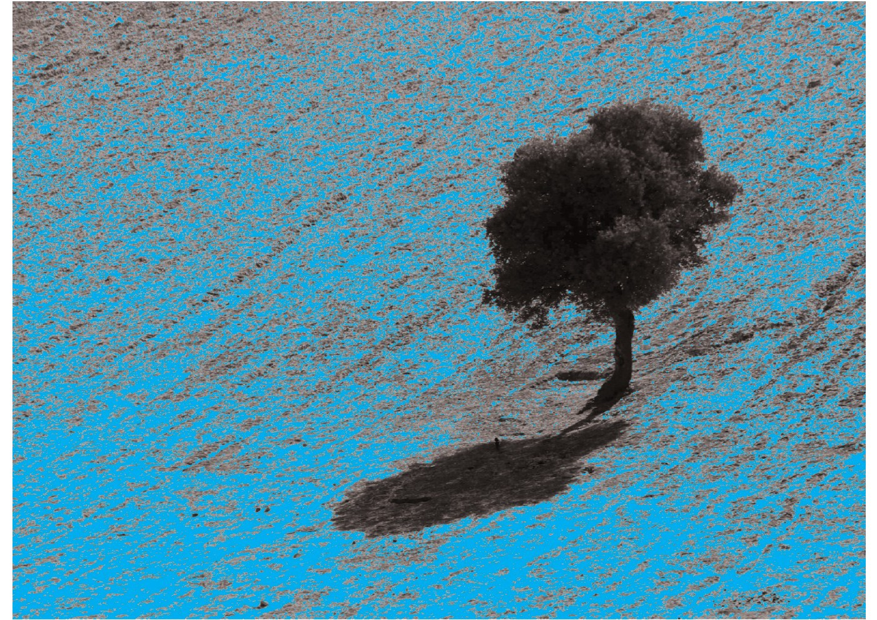
این وقف اشکال دارد.
آیا شخص می‌تواند منافع ملک خویش را برای مدت مشخصی وقف کند؟ مثلاً خانۀ خود را به‌مدت پنج سال، در اختیار خوابگاه دانشجویی قرار دهد یا برای مثلاً ده سال، منافع باغ خود را وقف امام‌رضا کند؟
بله. گرچه وقف در این زمینه‌ها صحیح نیست، می‌تواند منافع ملک خویش را به‌مدت مشخص، در راه خیری، اصطلاحاً حبس کند؛ برای مثال، می‌تواند خانۀ خود را به‌مدت پنج سال برای خوابگاه دانشجویی یا مدرسه یا درمانگاه و مانند این‌ها وقف کند و از ثواب این کار خیر خود در این مدت، بهره ببرد. بنابراین، ملک همچنان برای مالک خواهد بود و فقط منافع آن، به‌مدت محدود، برای استفادۀ دیگران است که پس از گذشت آن مدت، منافع
دوباره برای مالک خواهد بود.
ج2، ص‌180؛ گلپایگانی، هدایةالعباد، ج2؛ بهجت، استفتائات، 4/253/5487؛ نوری، استفتائات، 2/230/761؛ مقام معظم رهبری، اجوبة‌الاستفتائات، ص‌517، مسئلۀ 2087.

۱.۷.۴. وقف مشروط به وقت نیاز
اگر واقف برای هدفی وقف کند و شرط کند که در وقت نیازش به او برگردد، آیا این وقف صحیح است؟
در اینجا دو نظر وجود دارد:
قول اول: حضرت امام و برخی دیگر از مراجع می‌فرمایند: بنابر اقوی صحیح است. برگشت آن به این است که تا وقتی به آن احتیاج ندارد، وقف است و در وقفی که آخرش منقطع است، داخل می‌شود؛ یعنی اگر قبل از مرگ به آن حاجت پیدا کند، به ملک او برمی‌گردد و اگر بمیرد، به ارث می‌برند و اگر تا زمان مرگ به آن احتیاج پیدا نکند، وقف
برای همیشه خواهد بود.
قول دوم: اظهر، بطلان چنین وقفی است.

۲.۷.۴. وصیت به وقف پس از مرگ
اگر شخص بگوید فلان چیز پس از مرگم وقف است، صحیح است؟
اگر مرادش وصیت به وقف باشد یا معمولاً از چنین جمله‌ای، وصیت به وقف فهمیده شود، این وصیت با تمام‌بودن شرایط آن، صحیح است.

۸.۴. تنجیز وقف

آیا ممکن است وقف بر تحقق چیز دیگری منوط باشد؟
وقف باید، به‌اصطلاح، منجز باشد؛ یعنی بر چیز دیگر منوط نباشد؛ مثلاً اگر بگوید: «این زمین را وقف درمانگاه کردم، به‌شرطی که مریضم خوب شود»، وقف باطل است.

۹.۴. وقف بر خود نباشد

اشاره
واقف می‌تواند خودش را نیز جزو استفاده‌کنندگان از وقف قرار دهد؟
اگر بر خود و دیگری به‌طور اشتراکی وقف کند، برای خودش باطل است؛ ولی برای دیگری صحیح است.

۱.۹.۴. وقف مشروط به ادای دِین و مانند آن
اگر برای آستان قدس مثلاً باغی را وقف کند و درضمنِ وقف، شرط کند که آستان قدس از منافع باغ، مقداری به او بدهد یا مثلاً قسط های وامش را پرداخت کند، وقف صحیح است؟
اگر بر دیگران وقف کند و شرط کند قرض‌هایش را بدهند یا حقوق واجب مالی او را پرداخت کنند یا از منافع وقف برای او خرج کنند، به‌نظر حضرت امام و جمعی از فقها، وقف باطل است؛ گرچه به‌نظر برخی دیگر از فقها، وقف صحیح است.
در ادامۀ سؤال قبل، آیا جایز است در وقف شرط کند مهمان‌هایش از میوۀ وقف بخورند و از منافع باغ استفاده کنند؟
بله. جایز است.
اگر شرط کند مخارج اهل‌وعیالش را مرتّب از وقف بدهند، حکم چیست؟
جایزاست؛ اگرچه از کسانی باشد که نفقه‌اش بر او واجب است، حتی همسر دائم.
نکته: روشن است که وقف بر واجب‌النفقه سبب نمی‌شود همسر و مانند آن، دیگر واجب‌النفقۀ او نباشند. اگر با چنین شرطی وقف کند، وقف باطل است؛ چون بازگشت آن
به وقف بر خود است.

۲.۹.۴. استفادۀ واقف از وقف بر جهت یا عنوان عام
اگر فرشی وقف حرم یا مسجد کند، آیا خودش می‌تواند روی آن نماز بخواند؟
استفادۀ واقف از آنچه برای جهات عموم مثل مسجدها، مدرسه‌ها، حرم‌ها و... وقف می‌شود، بی شک ، جایز است.بنابراین اگر شخص، فرشی برای حرم امام‌رضا یا مسجدی وقف کند، خودش به‌عنوان زائر حضرت رضا یا یکی از اهل مسجد، می‌تواند روی آن نماز بخواند.
استفادۀ واقف از وقف بر عنوان های عمومی، مانند فقرای محل، چه حکمی دارد؟
بنابه نظر بسیاری مراجع عظام، می‌تواند استفاده کند؛ اگرچه احتیاط مستحب آن است که خودش استفاده نکند. البته این درصورتی است که از ابتدا قصد نداشته باشد از منافع استفاده کند.بنابراین اگر مثلاً خانه‌اش را برای زائران امام‌رضا وقف کرد، سپس خودش، اتفاقی و به‌عنوان زائر، به آنجا برود، مانعی ندارد از آن استفاده کند؛ اما از ابتدا نباید قصد داشته باشد که خود، به‌عنوان زائر، از آن استفاده کند.

۱۰.۴. وقف بر جهات حرام نباشد

اشاره
وقف بر جهات حرام و آنچه در آن کمک به معصیت است، چه حکمی دارد؟
صحیح نیست. بنابراین در قمه‌زنی که بسیاری از فقهای عصر حاضر جایز نمی‌دانند، اگر کسی برای قمه‌زنی یا قمه‌زنان وقف کند، وقفش صحیح نیست.

۱.۱۰.۴. وقف بر کافر و مرتد
آیا وقف بر کافر و مرتد صحیح است و ازجمله وقف‌های حرام نیست؟
یکی از مطالبی که می‌توان ازطریق آن، به اهمیت وقف و جایگاه آن در اسلام پی برد، حکم وقف بر کافر و حتی مرتد است. حضرت امام و دیگر بزرگان می‌فرمایند: «وقف بر ذمی و بر مرتد غیرفطری، به‌ویژه اگر از ارحام و خویشان باشند، صحیح است و البته وقف مسلمان
بر کافر در کارهای حلال، جایز است.»بنابراین، اگر کسی حتی بر زائران غیرمسلمان امام‌رضا وقف کند، وقفش صحیح خواهد بود.

۵. شرایط واقف
شرایط معتبر برای واقف را بیان کنید؟
شخص واقف باید بالغ و عاقل باشد و با اختیار، وقف کند؛ یعنی وقف او از روی اجبار نباشد و بتواند در مال خود، دخل و تصرف کند؛ برای مثال سفیه نباشد. کسی هم که از طرف حاکم شرع و به‌علت بدهی، اموالش را ضبط کرده‌اند، نمی‌تواند وقف کند.
آیا وقف ازسوی غیرمسلمان صحیح است؟
مسلمان‌بودن واقف شرط نیست؛ پس در جایی‌که وقف ازسوی مسلمان صحیح است، وقف ازسوی غیرمسلمان نیز صحیح خواهد بود.

۶. شرایط عین موقوفه (مال وقف‌شده)
شرایط معتبر در موقوفه را بیان کنید؟
۱. عینیت و وجود واقعی و خارجی داشته باشد؛ بنابراین نمی‌توان منافع را وقف کرد. برای نمونه، شخص نمی‌تواند هرساله نصف میوه‌های باغی را برای امام‌رضا وقف کند؛ بلکه باید خودِ باغ را وقف کند. اگر هم چیزی از کسی طلب دارد، نمی‌تواند دِین و طلب خود را وقف کند؛
۲. امکان مالکیت آن باشد؛
۳. بهره‌بری از منافع آن ممکن باشد؛ به‌طوری‌که عین آن، به‌طور چشمگیری باقی بماند. برای مثال، وقف گل‌های فعلی گلخانه‌ای برای استفاده در چهارگوشۀ بالا در ضریح مقدس امام‌رضا، صحیح نیست؛ اما خودِ گلخانه را می‌توان وقف کرد؛
۴. دارای منفعت حلال باشد. بنابراین وقف چیزی که استفاده از آن منحصر در حرام است، صحیح نیست؛ برای نمونه وقف آلات لهو و قمار برای فلان مؤسسۀ خیریۀ در سرپرستی از ایتام صحیح نیست. چیزی که منفعت حاصل از وقف آن نیز حرام باشد، وقفش صحیح نیست؛ مثل وقف قمه برای دسته‌های قمه‌زنی؛
۵. حق دیگری که مانع از تصرف باشد، به آن تعلق پیدا نکند؛ مثل آنکه زمینی به ارث
رسیده باشد و طفل صغیری نیز جزو ورثه باشد و یکی از ورّاث بخواهد بدون اجازۀ ولی یا قیّم یا حاکم شرع، آن‌را وقف کند؛
۶. قبض و دراختیارگرفتن آن ممکن باشد.بنابراین وقف زمینی که سازمان یا شخصی آن‌را تحت تصرف خود قرار داده است، به‌گونه‌ای که نمی‌توان آن‌را دراختیار گرفت، صحیح نیست.
آیا در عین موقوفه شرط است که استفاده از آن، در زمان وقف، ممکن باشد؟
ضرورتی ندارد. همین‌که از آن استفاده کنند، ولو پس از مدتی، کفایت می‌کند. بنابراین می‌تواند باغی که تازه احداث کرده و زمان میوه‌دهی آن چند سال دیگر است، از هم‌اکنون وقف امام‌رضا کند.

۷. چگونگی تقسیم وقف بر مسجد و زیارتگاه
اگر برای نمونه، یک باب مغازه را بر مسجدی وقف کنند، بدون آنکه ذکر شود برای چه مصارفی است، منافع آن‌را در چه راهی خرج می‌کنند؟
دراین‌صورت، منافع وقف را برای تعمیر و روشنایی و فرش و خادم آن مصرف می‌کنند. برای پرداخت منافع آن به امام جماعت دو نظر وجود دارد: ۱. اگر مازاد بر مصرف باشد، مابقی به امام‌جماعت مسجد داده می‌شود؛ ۲. اِشکال دارد؛ مگر اینکه قرینه‌ای بر ارادۀ آن از طرف واقف باشد که دراین‌صورت، به ایشان عطا می‌شود.
اگر برای زیارتگاهی مثل حرم امام‌رضا وقف کند، برای چه کارهایی مصرف می‌شود؟
برای تعمیر و روشنایی مسجد مصرف می‌شود و همچنین برای خادمان مسجد که بعضی
کار‌های ضروری و متعلق آنجا را انجام می‌دهند (مشهور).

۸. احکام وقف

۱.۸. تغییر موقوفٌ‌علیهم
آیا واقف پس از وقف کامل، حق تغییر و تبدیل موقوفٌ‌علیه را دارد؟ اگر در ضمن عقد وقف، شرط کرده باشد، چطور؟
خیر. پس از وقف کامل و بدون اشکال، واقف حق تغییر موقوفٌ‌علیه را ندارد و نمی‌تواند افراد آن‌را کم‌وزیاد کند؛ البته درصورتی‌که چنین چیزی را در ضمن عقد وقف، شرط نکرده باشد. اگر در متن عقد وقف، آن‌را شرط کرده باشد، فتواها مختلف است: برخی مانند حضرت امام
آن‌را صحیح نمی‌دانند و برخی دیگر به صحت آن قائل‌اند.

۲.۸. تغییر وقف
آیا تغییر‌دادن وقف و عوض‌کردن شکل ظاهری آن، به‌گونه‌ای که کاربری آن تغییر یابد، جایز است؟
تغییر وقف و عوض‌کردن شکل و صورت آن و تبدیل عنوان آن به‌عنوان دیگر، مانند اینکه خانه را به مدرسه یا به مغازه و فروشگاه تبدیل کنند یا به‌عکس، جایز نیست. گاه وقف، وقف منفعت است؛ یعنی نظر واقف
، استفاده از منافع این وقف در جهتی خاص است. برای نمونه، خود باغ مهم نبوده است، بلکه اینکه منافع آن‌را در جهتی خاص مصرف کنند، درنظر واقف مهم بوده است. دراین‌صورت، اگر مال موقوفه به شکل سابق خود، دیگر منفعتی نداشته باشد یا منفعتش بسیار کم باشد، بعید نیست تبدیل آن به عنوان دیگری که دارای منفعت است، جایز باشد؛ برای مثال، باغی را که وقف منفعت کرده‌اند و به علت قطع‌شدن آب آن، دیگر قابل استفاده نباشد، به زمین زراعی یا خانه یا مانند این‌ها تبدیل می‌کنند.

۳.۸. تعمیر موقوفه
اگر ملک وقفی به تعمیر و مرمت و اصلاح نیاز داشته باشد، چه باید کرد؟
سه راه وجود دارد: ۱. اگر واقف برای تعمیر آن‌ها، از درآمد مال موقوفه چیزی قرار داده
است، باید همان را انجام داد (مشهور)؛۲. اگر واقف برای تعمیر آن، پیش‌بینی لازم را نکرده و چیزی قرار نداده است، باید ابتدا، منافع به‌دست آمده از مال وقف‌شده را برای ترمیم و اصلاح آن خرج کرد. این تعمیر‌کردن بر حق موقوف‌ٌعلیهم مقدم است؛ البته احتیاط این است که موقوف‌ٌعلیهم به این کار راضی باشند.اگر هم برای نگهداری از اصل مال موقوفه، چاره‌ای جز فروش قسمتی از آن نباشد، این کار جایز است (حضرت امام و آیات گلپایگانی و صافی)؛۳. اگر وقف به تعمیر یا ترمیم نیاز دارد و وجهی نباشد که در آن صرف شود، جایز است متولّی برای تعمیر آن، قرض بگیرد. در‌این‌صورت، به مال وقف و نه مال شخصی
خودش، مدیون است. اگر از اموال خودش به قصد برگشت آن، در تعمیر وقف استفاده کند، جایز است (آیت‌الله سیستانی).

۴.۸. فروش وقف و متعلقات آن
همان‌طور که گفتیم، وقف براساس شخص یا اشخاصی که از آن استفاده می‌کنند (موقوف‌ٌعلیهم) به دو دسته تقسیم می‌شود: وقف خاص و وقف عام. وقف عام نیز خود به دو قسم است: گاه برای استفادۀ عموم است؛ مثل مسجد و بیمارستان و گاه برای عنوانی کلّی مثل فقر است. نکتۀ درخور توجه آن است که در فروش چنین وقف‌هایی، گاه، کمی اختلاف‌ِنظر بین علما وجود دارد که در قالب دو پرسش زیر، به آن می‌پردازیم:
تصویر
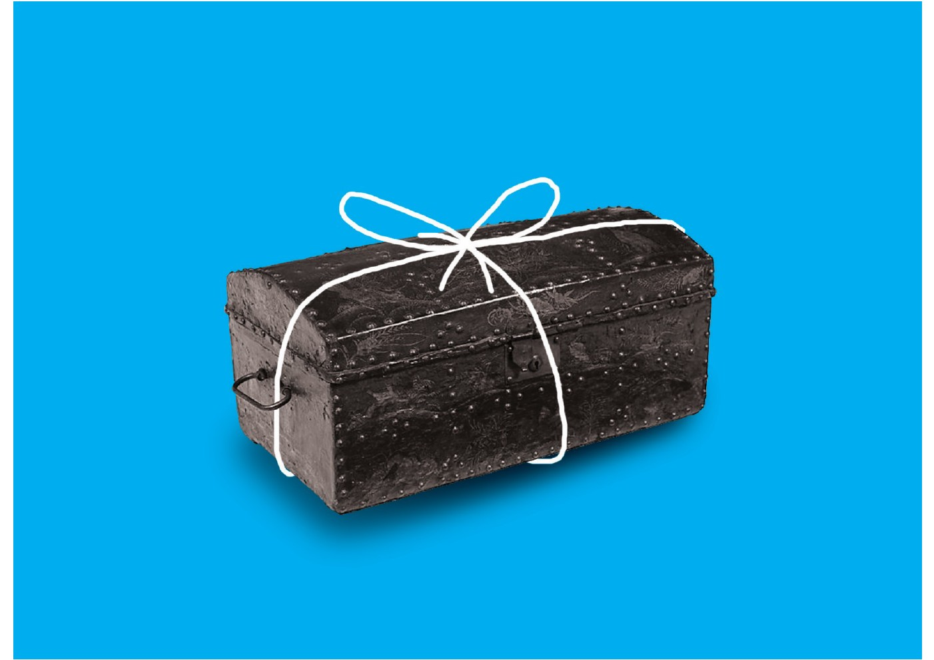
وقف‌هایی که برای استفادۀ عموم است، خریدوفروش و نقل‌وانتقال آن‌ها به ملک دیگران ممکن است؟
گاه وقف برای مسجد و زیارتگاه است که بطور حتم، جایز نیست؛ حتی اگر خراب شود نیز امکان فروش آن‌ها نیست (مشهور).اما در وقف‌های عمومی ازقبیل غیرمسجد و زیارتگاه سه نظر وجود دارد: ۱. احتیاطاً جایز نیست (حضرت امام)؛۲. جایز نیست (آیات عظام صافی و گلپایگانی)؛۳. درصورت خراب‌شدن، با شرایطی که در سؤال بعد ذکر خواهد شد، اشکال ندارد. (آیت‌الله وحید).
زمانی‌که انتفاع‌بردن از آن در جهتی که مقصود واقف بوده است، دیگر ممکن نباشد، به‌خاطر خراب‌شدن و منفعت‌نداشتن عین آن، جایز است فروش بخشی از آن و مصرف‌کردن آن، در ساختن آنچه باقی است، به‌سبب انتفاع‌بردن از آن. اگر این هم ممکن نباشد، فروش کل و تبدیل‌کردنش به آنچه انتفاع به آن‌را ممکن می‌کند، جایز است؛ اگرچه آن‌را برای موقوف‌ٌعلیه استفاده نکند (آیات عظام خویی و وحید).
حکم فروش وقف‌های خاص و وقف‌هایی با عنوان عام چگونه است؟
فروش وقف‌های خاص مانند وقف بر اولاد و وقف‌های عام با عنوان‌های عمومی مانند فقرا و نیز انتقال آن‌ها با یکی از اسباب نقل، جایز نیست؛ مگر به‌علت امکان ایجاد بعضی عوارض.
چه عوارضی سبب انتقال وقف به یکی از اسباب نقل می‌شود یا جواز فروش آن‌را
صادر می‌کند؟
۱. خرابی وقف: وقفی که خراب شده است؛ به‌طوری‌که بازگرداندن آن به حالت اولش ممکن نباشد و دیگر از آن هیچ استفاده‌ای نشود. دراین‌صورت، اگر آن‌را بفروشند و از پول فروشش استفاده کنند، فروش آن اشکال ندارد. باید با پول آن، چیزی خرید که تا آنجا که ممکن است همانند مال وقفی فروخته شده باشد.
۲. بی‌فایده‌شدن: اگر وقف دیگر منافع درخور توجهی نداشته باشد؛ به‌طوری‌که استفاده از آن، دیگر امکان‌پذیر نباشد و امید بازگشت آن به حالت اول نباشد، همانند فرض بالا، فروش آن اشکال ندارد.
۳. شرط واقف در هنگام وقف: واقف، در هنگام وقف، شرط کند که در وضعیت خاص مانند کمی منفعت یا زیادی مخارج یا اختلاف‌افتادن بین کسانی که از وقف استفاده می‌کنند و هر ضرورت دیگری، فروخته شود. دراین‌صورت، فروش آن مانعی ندارد؛ البته در این مسئله،
همان‌طور که گفتیم، بین علما اختلاف‌نظر است.
۴. اختلاف شدید بین موقوفٌ علیهم: در وقف خاص، مثل وقف بر اولاد، ممکن است بین آنان اختلاف شدید به‌وجود آید، به‌اندازه‌ای که به اموال یا جان همدیگر آسیب برسانند. دراین‌صورت، تنها راه برای حلّ اختلاف، فروش مال موقوفه است؛ یعنی باید آن‌را بفروشند و پولش را بین اولاد تقسیم کنند.
فروش اسباب و وسایل وقف‌های عمومی چه حکمی دارد؟
فروش متعلق وقف‌ها ازقبیل وسایل و فرش سه حالت دارد:
۱. اگر استفاده از آن‌ها هنوز ممکن باشد، فروش آن‌ها جایز نیست. حتی اگر در غیر آن جهت وقف، بتوان از آن استفاده کرد، نمی‌توان آن‌را فروخت؛ برای مثال، از فرش وقف‌شده‌ای
که دیگر، به‌عنوان فرش، امکان استفاده ندارد، به‌عنوان پرده می‌توان استفاده کرد.
۲. اگر به‌طور کلّی، آن مکان بی‌نیاز از آن باشد و نگهداشتن آن، موجب خرابی مال موقوفه می‌شود، دو حالت دارد:
اول، در جای دیگری شبیه این مکان وقف، امکان استفاده دارد؛ مثلاً به درِ پنجرۀ چوبی مسجد، پس از باز‌سازی، نیازی نیست؛ اما اگر مسجد دیگری نیاز به آن دارد، باید به آن محل برده شود؛
دوم، اگر استفاده از آن، جز با فروختن ممکن نباشد و اگر ماندن، سبب خرابی و تلف‌شدن آن می‌شود، باید آن‌را فروخت. پول آن‌را نیز باید، درصورت نیاز، در آن محل مصرف کرد؛ در غیراین‌صورت، باید در جاهایی مثل آن و سپس، در مصالح عمومی مصرف کرد (مشهور).

۵.۸. وقف عین اجاره‌داده‌شده
اگر عین را اجاره دهد، سپس وقف کند، حکم چیست؟ برای نمونه، زمینی اجارۀ ده‌ساله است. حال که دو سال از آن گذشته است، واقف می‌خواهد آن زمین را وقف امام‌رضا کند. این وقف صحیح است؟
وقف صحیح است و اجاره به‌حال خودش باقی می‌ماند. وقف در مدت اجاره، یعنی ده سال در فرض سؤال، مسلوب‌المنفعه است. بنابراین حتی اگر به فسخ یا اقاله، اجاره نیز فسخ گردد، باز هم منفعت آن برای مالک اصلی که همان واقف باشد، در مدت اجاره است، نه برای موقوفٌ علیه.

۶.۸. اجارۀ وقف
مال وقف‌شده را می‌توان به دو دسته تقسیم کرد: گاه وقف انتفاع است و گاه وقف منفعت. وقف انتفاع، یعنی واقف، خودِ مال موقوفه را برای استفادۀ افراد قرار دهد؛ به‌گونه‌ای که خودشان مستقیم از آن بهره ببرند؛ برای مثال، مدرسه‌ای بسازند و آن‌را وقف کنند تا افراد از آن استفاده کنند.
وقف منفعت، یعنی واقف، ملک خویش را وقف کند تا از منافع آن به افراد مدنظر او بدهند. لازم نیست خود آن‌ها مستقیم از ملک وقفی استفاده کنند؛ مثلا مغازه‌ای بر مدرسه‌ای وقف شده است. اینجا مراد واقف آن است که مال‌الاجارۀ مغازه برای هزینه‌های مدرسه صرف شود. حال، دو پرسش مطرح است:
اجاره‌دادن چیزی که وقف انتفاع شده است، چه حکمی دارد؟
مانند فروش آن، جایز نیست (مشهور).بنابراین اگر محلی طبق وقف، مدرسه یا بیمارستان یا زائرسرا و مانند این‌ها شده است، امکان اجارۀ آن مکان وجود ندارد، همان‌طور که امکان فروش آن وجود ندارد.
اجاره‌دادن چیزی که وقف منفعت شده است، چه حکمی دارد؟
اجاره‌دادن چیزی که وقف شده است تا منافع آن‌را برای جهات ذکرشده در وقف‌نامه مصرف کنند، بی‌شک جایز است؛ مانند مزرعه یا مغازه. در این زمینه، بین اقسام وقف عام و خاص فرقی نیست. بنابراین اگر کسی مزرعه یا زمین و مانند این‌ها را بر حرم حضرت رضا وقف
کند، آن مزرعه یا زمین را اجاره می‌دهند و مال‌الاجاره را در حرم مصرف می‌کنند.

۷.۸. لزوم اجرة‌المثل بر غاصب وقف
اگر شخصی در مال موقوفه تصرف ناروا کند، یعنی مثلاً آن‌را جزو اموال خویش قرار دهد، حکمش چیست؟
اگر غاصب، اوقاف عامه را غصب کند، یعنی برای مثال، زمین مسجد یا مدرسه را محل سکونت یا جزو مزرعۀ خود کند، دو حالت پیش می‌آید: ۱. اگر وقف مثل مدرسه و مانند آن بوده و آن‌را غصب کند، باید اجرة‌المثل، یعنی اجارۀ چنین جایی را بپردازد؛ ۲. اگر زمین مسجد و مانند آن‌را غصب کرده است، اجرةالمثل لازم نیست؛ اما گناه کرده است (مشهور).

۸.۸. ضمانت در تلف
آیا شخصی که مال موقوفه را تلف می‌کند، ضامن است؟
بلی. ضامن است و باید مثل یا قیمتش را بپردازد تا به‌جای آنچه تلف کرده است، قرار دهند، یا در همان جهتِ وقف مصرف کنند (حضرت امام و آیات عظام صافی و گلپایگانی).

۹.۸. متولّی وقف
تعیین متولی و ناظر بر اجرای وقف با چه کسی است؟
واقف در ابتدا و هنگام وقف، می‌تواند متولّی و همچنین ناظر را تعیین کند. متولّی، مسئولیت
اجرای وقف‌نامه را دارد و ناظر، بر اجرای صحیح وقف نظارت می‌کند.
واقف، حق قرار‌دادن تولیت وقف را برای خودش یا دیگری تا چه زمانی دارد؟
واقف، در زمان واقع‌ساختن وقف و درضمن عقد آن، حق قرار‌دادن تولیت برای خودش یا دیگری دارد. بعد از تمام‌شدن وقف، دیگر چنین حقی ندارد و با وقف بیگانه است.
آیا راهی هست که واقف، پس از تمام‌شدن وقف، حق قرار‌دادن تولیت یا عزل متولّی را داشته باشد؟
بعد از تمام‌شدن وقف، واقف با آن بیگانه است؛ پس حق قرار‌دادن تولیت و عزل متولّی را ندارد؛ مگر اینکه چنین چیزی را درضمن عقد وقف برای خودش شرط کند؛ یعنی تولیت را برای شخصی قرار دهد و شرط کند پس از مدتی خاص یا هر وقت که تشخیص داد، بتواند
او را عزل کند.
آیا واقف می‌تواند متولّی نیز باشد؟
برای واقف جایز است تولیت وقف یا نظارت بر آن‌را همیشه یا برای مدتی، چه مستقل از دیگران باشد یا با آنان شریک باشد، برای خودش قرار دهد(مشهور).
آیا واقف می‌تواند تعیین متولّی را به شخصی دیگر واگذار کند؟
بله. جایز است واقف، تعیین متولّی را به شخص دیگری واگذار کند؛ پس متولّی کسی است که آن شخص، او را معیّن کند.
آیا واقف می‌تواند وقف را به‌گونه‌ای معیّن کند که هر متولّی بتواند متولّی بعد از خودش را معیّن کند؟
بله. واقف می‌تواند وقف را طوری قرار دهد که هر متولّی، بتواند برای بعد از خودش متولّی معیّن کند.
آیا برای متولّی وقف، عدالت شرط است؟
خیر. واقف در جایی که تولیت و نظارت را برای خودش قرار می‌دهد، بی‌شک، عدالت در او معتبر نیست؛ همچنین اگر برای دیگری هم قرار دهد، عدالت در او معتبر نیست.
آیا کفایت در متولّی وقف شرط است؟
بله. گرچه عدالت در متولّی وقف شرط نیست، باید کفایت داشته باشد؛ پس قرار‌دادن تولیت برای فرد خائن و غیرموثق، به‌ویژه در جهات و مصالح عامه، جایز نیست.
اگر واقف، تولیت موقوفه را برای کسی قرار دهد، آیا قبول آن بر وی واجب است؟
خیر. واجب نیست. فرقی نمی‌کند این فرد، در زمان اجرای عقد وقف، حاضر بوده است یا اینکه غایب بوده و بعد، به اطلاعش رسیده باشد؛ حتی اگر بعد از مرگ واقف هم مطلع شود، قبول آن واجب نیست.
اگر فرد تولیت وقف را قبول کرد، جایز است خود را عزل کند و استعفا دهد؟
دو قول وجود دارد و احتیاط آن است که خود را عزل نکند؛ اما درصورت عزل، به حاکم شرع مراجعه و برای نصب متولّی جدید اقدام کند (مشهور).
تصویر

آیا متولی وقف می‌تواند منصب تولیت را به فرد دیگری واگذار کند؟
خیر. حق ندارد، هرچند از ادارۀ موقوفه عاجز شده باشد؛ مگر آنکه هنگام نصب او به تولیت، اجازۀ این کار را به او داده باشند. البته ایشان می‌تواند در برخی کارهایی که وظیفۀ خود اوست، وکیل بگیرد؛ مگر آنکه واقف شرط کرده باشد کار‌های وقف را خود، انجام دهد.
درصورتی‌که واقف، وظیفه و کار متولّی را معیّن نکرده باشد، حکم چیست؟
اگر واقف، وظیفه و کار متولّی را معیّن کند که همان لازم است تبعیّت شود؛ اما اگر معیّن نکرده باشد، وظیفۀ او همان کار‌های متعارفی است که انجامش برای امثال ملک وقف‌شده لازم است: ازقبیل تعمیرات و اجاره‌دادن و گرفتن مال‌الاجاره و تقسیم آن‌ها بین موقوفٌ علیهم و پرداخت مالیات و امثال آن. همۀ این کارها باید با رعایت احتیاط و مراعات مصلحت وقف و مصلحت موقوفٌ‌علیهم انجام پذیرد. در انجام‌دادن این کارها، هیچ‌کس، حتی موقوف‌ٌعلیهم،حق ندارد برای او مزاحمت ایجاد کند.
اجرت متولّی را از کجا و چگونه پرداخت می‌کنند؟
اگر واقف سهمی از منافع برای متولّی معیّن کند، همان متعیّن است. اجرت عملش نیز همان
است و بیش از آن نمی‌تواند بردارد؛ هرچند کمتر از اجرت‌المثل باشد. اما اگر معیّن نکرده باشد، مستحق اجرت‌المثل است. همۀ این‌ها در صورتی است که این کار دارای اجرت باشد و از قرائن دیگر مشخص نشود قصد واقف، انجام‌دادن کار بدون اجرت بوده است (مشهور).
واقف می‌تواند کسی را به‌عنوان ناظر بر متولّی معیّن کند؟ دراین‌صورت، وظیفۀ ناظر و متولّی در قبال همدیگر چیست؟
برای واقف جایز است کسی را به‌عنوان ناظر بر متولّی معیّن کند؛ اما هریک از متولّی و ناظر دربرابر دیگری وظیفه‌ای دارد و در اینجا سه فرض مطرح است:
۱. اگر معلوم شود منظور واقف از تعیین ناظر این است که صرفاً از کار‌های متولّی آگاه
شده و از انجام‌دادن درست آن‌ها مطلع باشد، متولّی در تصرفات خود مستقل است. اجازۀ ناظر نیز در صحت و نفوذ کارهایش معتبر نیست و تنها اطلاع او لازم است؛
۲. اگر منظور واقف، اِعمال نظر و تصویب ناظر باشد، متولّی هیچ تصرفی را بدون اذن و تصویب ناظر نباید انجام دهد؛
۳. اگر واقف هیچ‌یک از این دو را معیّن نکرده باشد، مراعات این دو لازم می‌شود؛ یعنی ناظر، اسقلال متولّی را و متولّی، تصویب ناظر را مراعات کند.
اگر واقف هرگز متولّی برای وقف معیّن نکند، متولّی وقف در اوقاف عام و خاص چه کسی است؟
اگر واقف هرگز متولّی وقف معیّن نکند، متولّی آن در اوقاف عام، حاکم شرع یا منصوب
ازطرف اوست. همچنین، در اوقاف خاص، در آنچه مصالح وقف و مراعات جنبه‌های بعدی وقف، بر آن متوقف است، واقف، حاکم شرع است؛ اما در آنچه در بهره‌دهی فعلی وقف خاص، تأثیر می‌گذارد، ازقبیل شخم‌زدن و کشت و برداشت حاصل و تقسیم آن و کار‌های جزئی دیگر، به‌عهدۀ موقوف‌ٌعلیهم‌هایی است که اکنون زنده‌اند.البته برخی علما، در موقوفات خاص، تفصیل و توضیح دیگری دارند.
چه زمان‌هایی اختیار تولیت وقف، به‌دست حاکم است؟
زمانی اختیار به‌دست حاکم است که وقف، متولّی ندارد و فرقی نمی‌کند واقف، متولّی معیّن
کرده یا نکرده است؛ اما متولّی، اهلیت تولیت را ندارد یا اگر داشته، از دست داده است. پس اگر واقف، تولیت موقوفه‌اش را به یکی از اولاد مطمئن خود داده که حال، فاسق شده است و دیگر فرد مطمئنی نیست، مانند زمانی است که هرگز کسی را معیّن نکرده است.

۱۰.۸. ثبوت وقف
وقفی‌بودن هر ملک چگونه مشخص می‌شود؟
۱. این موضوع تااندازه‌ای بین مردم شناخته شده باشد که برای انسان، علم و اطمینان بیاورد؛ ۲. کسی که مال وقفی در اختیار اوست، به آن اقرار کند؛ ۳. دو شاهد عادل شهادت
دهند؛۴. ببینیم که ملک در تصرف وقف است؛ یعنی کسانی که این ملک را در اختیار دارند، با آن، معاملۀ وقف کنند و کسی هم به آن اعتراض نکند.
اگر فردی عقد وقف را واقع سازد و قبض نیز صورت بگیرد، آنگاه ادعا کند در این کارها قصد جدی نداشته است، ادعای او چه حکمی دارد؟
این ادعا، به‌هیچ وجه، از ایشان مسموع نیست؛ همچنان‌که در هیچ عقد و ایقاعی مسموع نیست.
اگر کتابی در دست کسی باشد و ادعا کند مالک آن است، اما روی آن نوشته شده باشد «وقف است»، به‌صِرف این نوشته، به وقفیت آن حکم می‌شود؟
به‌صِرف این نوشته، به وقفیت آن حکم نمی‌شود و بنابراین می‌توان آن کتاب را از ایشان خرید.اگر این نوشته به قرائنی مثل مهر کتابخانۀ معروف یا عالم مشهور، نشان‌شده باشد که ما را از صحت آن مطمئن کند، به وقفیت آن حکم می‌شود. اگر معلوم شود این کتاب، زمانی‌که نوشتۀ وقف را داشته، در دست مالک بوده است، در‌این‌صورت هم به وقفیت آن حکم می‌شود؛ چون درواقع، مالک، بر وقف‌بودن آن اقرار کرده است.
اگر در وسایل میّت، ورقه‌ای به خط خود ایشان پیدا شود که بر آن نگاشته که فلان ملک را وقف کرده و قبض و اقباض هم انجام داده، به وقفیت آن ملک حکم می‌شود؟
به‌صِرف این نوشته، به وقفیت آن حکم نمی‌شود، مگر زمانی‌که با آن نوشته، یقین یا حداقل اطمینان حاصل شود؛ زیرا ممکن است قصد نویسنده وقف آن بوده و حتی این قصد را نوشته باشد، ولی وقف انجام نشده باشد.اگر به‌صورت اعتراف به وقف باشد، مثل اینکه در زیر آن توضیح دهد یا مهر بزند یا اثر انگشت بزند و نبود شرایط اقرار هم محرز نباشد، به وقفیت حکم می‌شود؛ در غیراین‌صورت، به وقفیت حکم نمی‌شود، ولو اینکه نوشته به خط میّت باشد.
آیا زکات مال وقفی نیز واجب است پرداخت شود؟
اگر نماء عین زکوی باشد، مثل جایی که وقف بستان است، پس اگر وقف به‌نحو تملیک برای اشخاص موقوف‌ٌعلیهم باشد، مثل جایی که بگوید: وقفت‌البستان لاولادی. پس اگر حصۀ یکی از آنان به حدنصاب برسد، زکات بر آنان واجب است؛ وگرنه واجب نیست و... .به تعبیر ساده تر اگر باغ انگور را وقف بر فرزندان خود کند، سهم هر کدام از آن ها از میوه انگور، اگر به مقداری برسد که واجب است زکات آن را بدهد، بر خود آن شخص، پرداخت زکات واجب می شود و بر دیگران که سهمشان به حد نصاب نرسیده، چیزی واجب نیست.
تصویر
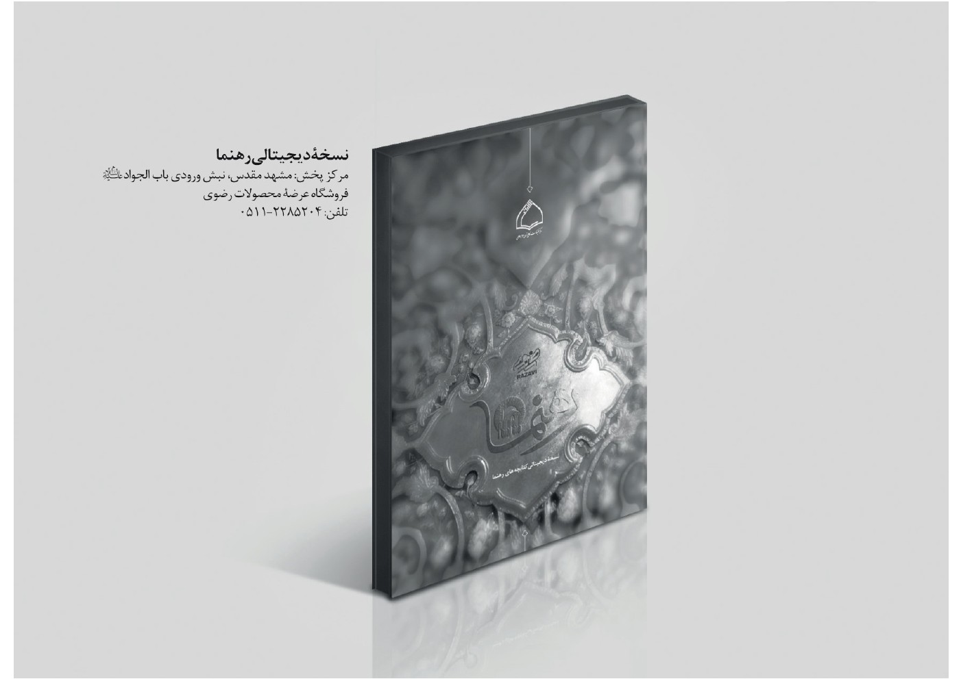

ghaemiyeh.com

. امام‌خمینی، تحریرالوسیله، ج‌2، ص‌60؛ خویی و وحید، منهاج‌الصالحین، ج‌3، ص‌261؛ سیستانی، منهاج‌الصالحین، ج‌2، ص‌388.
. امام‌خمینی، تحریرالوسیله، ج‌2، ص‌60.
. وحید، منهاج‌الصالحین، ج‌3، مسئلۀ 1100، ص‌261؛ امام‌خمینی، تحریرالوسیله، ج‌2، مسئلۀ 1 از کتاب وقف، ص‌60؛ سیستانی، منهاج‌الصالحین ، ج‌2، مسئلۀ 1469، ص‌391؛ مقام معظم رهبری، توضیح‌المسائل مراجع، ج‌2، سؤال 1994، ص‌641؛ صافی، هدایة‌العباد، ج2، ص103؛ گلپایگانی، هدایة‌العباد، ج2، ص138.
. امام‌خمینی، تحریرالوسیله، ج‌2، مسئلۀ 1 از کتاب وقف، ص‌60؛ مقام معظم رهبری، توضیح‌المسائل مراجع، ج‌2، مسئلۀ 2677، ص‌630، سؤال1994، ص‌641؛ الاحکام‌الواضحه، ص‌434؛ صافی، هدایة‌العباد، ج2، ص103؛ گلپایگانی، هدایة‌العباد، ج2، ص138؛ مقام معظم رهبری، توضیح‌المسائل مراجع، ج‌2، ص‌641، سؤال‌1994.
. سیستانی، منهاج‌الصالحین، ج‌2، ص‌391، مسئلۀ 1469؛ خویی و وحید، منهاج‌الصالحین، ج‌3، ص‌262، مسئلۀ 1101؛ منهاج‌الصالحین، الاحکام‌الواضحه، ص434، مسئلۀ 1942.
. امام‌خمینی، تحریرالوسیله، ج2، مسئلۀ 3 و 4، ص‌60؛ خویی و وحید، منهاج‌الصالحین، ج‌3، مسئلۀ 1101، ص‌361؛ استفتائات مقام معظم رهبری، توضیح‌المسائل مراجع، ج‌2، سؤال‌1994، ص‌641؛ صافی، هدایةالعباد، ج2، ص‌180؛ گلپایگانی، هدایةالعباد، ج2، ص140؛ اراکی، توضیح‌المسائل مراجع، ج2، ذیل مسئلۀ 2677.
. احکام مسجد مثل ثواب نمازخواندن در مسجد، حرمت نجس‌کردن آن، حرمت توقف شخص جنب و حائض در آن و مانند این‌ها که در احکام مساجد ذکر شده است.
. امام‌خمینی، تحریرالوسیله، مسئلۀ 2، ص‌60؛ وحید، منهاج، ج‌3، مسئلۀ 1103، ص‌261؛ سیستانی، منهاج، ج‌2، مسئلۀ 1462، ص‌388؛ گلپایگانی، هدایة‌العباد، ج2، ص138؛ صافی، هدایة‌العباد، ج2، ص103.
. تحریرالوسیله، ج‌2، مسئلۀ 37، ص‌68 ؛ صافی، هدایةالعباد، ج‌2، ص‌190، مسئلۀ 37؛ گلپایگانی، هدایةالعباد، ج2، ص147، مسئلۀ 488؛ سیستانی، منهاج، ج‌2، مسئلۀ 1523، ص‌404؛ وحید، منهاج، ج‌3، مسئلۀ 1146، ص‌271.
. تحریر، ج‌2، مسئلۀ 7، ص61؛ وحید، منهاج‌الصالحین، ج‌3، ص263؛ منهاج، ج‌2، مسئلۀ 1471، ص‌391؛ فاضل، الاحکام‌الواضحه، ص435، مسئلۀ 1945؛ صافی، هدایةالعباد، ج2، ص‌183، مسئلۀ 7.
. توضیح‌المسائل مراجع، ج2، ص632، ذیل مسئلۀ 2679؛ نظر آیت‌الله زنجانی و آیت‌الله گلپایگانی بنابر احتیاط واجب در هدایة‌العباد، ج‌2، ص‌141، مسئلۀ 459.
. امام‌خمینی، تحریرالوسیله، ج2، مسئلۀ 5، ص61؛ سیستانی، منهاج، ج2، مسئلۀ 1481، ص‌392؛ صافی، هدایة‌العباد، ج2، ص‌182، مسئلۀ 5؛ گلپایگانی، هدایةالعباد، ج2، ص140، مسئلۀ 457.
. امام‌خمینی، تحریرالوسیله، ج2، مسئلۀ 6، ص‌111؛ سیستانی، منهاج، ج2، مسئلۀ 1470، ص‌391 ؛ وحید، منهاج، ج‌3، ص‌263، مسئلۀ 1104؛ توضیح‌المسائل مراجع، ج2، ذیل مسئلۀ 2677: بنابر احتیاط واجب (آیت‌الله اراکی) و احوط اولی در وقف عام (آیات عظام گلپایگانی و صافی) قبول هم لازم است و در وقف عام حاکم شرع قبول کند. آیات عظام گلپایگانی و صافی و بهجت: بنابر احتیاط واجب، در وقف خاص، قبول معتبر است.
. امام‌خمینی، تحریر، ج2، مسئلۀ 8، ص‌62؛ وحید، منهاج، ج‌3، مسئلۀ 1106، ص‌263؛ سیستانی، منهاج، ج2، مسئلۀ 1472، ص‌391؛ صافی، هدایةالعباد، ج2، ص‌183، مسئلۀ 8؛ فاضل، الاحکام‌الواضحه، ص435؛ توضیح‌المسائل مراجع، ج2، مسئلۀ 2680.
. تحریرالوسیله، ج‌2، ص‌62، مسئلۀ 8؛ هدایةالعباد، آیت‌الله صافی ج2، ص‌183، مسئلۀ 8؛ هدایة‌العباد، آیت‌الله گلپایگانی، ج‌2، ص‌141، مسئلۀ 460؛ همچنین حضرت امام در توضیح‌المسائل و آیت‌الله گلپایگانی در هدایة‌العباد فرمودند: همین‌که یک نفر در آن مسجد نماز بخواند، وقف درست می‌شود (توضیح‌المسائل مراجع، م‌2681) و آیت‌الله گلپایگانی فرمودند: حتی اگر متولّی متوجه نشود یا اذن ندهد.
. توضیح‌المسائل مراجع، ج2، ص634، م‌2681.
. توضیح‌المسائل مراجع، ج2 ص634، م‌2681؛ منهاج‌الصالحین، خویی و وحید ج‌2، ص‌264، م‌1111؛ وحید، توضیح‌المسائل، ص528 م2745.
. توضیح‌المسائل مراجع، ج2، ص634، م‌2681.
. این مسئلۀ اجماعی است: تحریرالوسیلۀ امام، ج‌2، مسئلۀ 13، ص‌62؛ سیستانی، منهاج، ج‌2، م‌1477، ص‌392؛ وحید، منهاج، ج‌3، م‌1106، ص263؛ هدایةالعباد، آیت‌الله صافی، ج2، ص‌180؛ هدایةالعباد، آیت‌الله گلپایکانی، ج2.
. در این مسئله، فقط آقای مکارم احتیاط واجب دارند؛ ولی مشهور فتوا داده‌اند: امام‌خمینی، تحریرالوسیله، ج‌2، مسئلۀ 15، ص‌63؛ سیستانی، منهاج، ج‌2، مسئلۀ 1483، ص‌393؛ وحید، منهاج، ج‌3، مسئلۀ 1117، ص‌266، توضیح‌المسائل مراجع، ج2، ص632، مسئلۀ 2679.
. حضرت امام و آیات عظام مکارم و نوری احتیاط واجب گفته‌اند و بقیۀ مراجع عظام فتوا دارند. توضیح‌المسائل مراجع، ج2، ص632، مسئلۀ 2679؛ وحید، توضیح‌المسائل، مسئلۀ 2743.
. امام‌خمینی، تحریرالوسیله، ج‌2، مسئلۀ 17، ص‌63، صافی، هدایةالعباد،
. امام‌خمینی، تحریرالوسیله، ج‌2، ص‌64، مسئلۀ 21؛ عروۀ پانزده‌حاشیه‌ای، ج6، ص‌305، مسئلۀ 23؛ صافی، هدایةالعباد، ج2، ص‌186؛ گلپایگانی، هدایةالعباد، ج2، ص143.
. سیستانی، منهاج، ج‌2، ص‌394، مسئلۀ 1488؛ وحید، منهاج، ج‌3، ص‌265، مسئلۀ 1120.
. امام‌خمینی، تحریرالوسیله، ج‌2، مسئلۀ 23، ص‌65؛ وحید، منهاج، ج‌3، ص‌266، مسئلۀ 1122؛ سیستانی، منهاج، ج‌2، ص‌394، مسئلۀ 1490؛ صافی، هدایةالعباد، ج2، ص186؛ گلپایگانی، هدایةالعباد، ج2، ص143.
. حضرت امام و آیات عظام گلپایگانی و صافی، احتیاط واجب و آیات عظام خویی و سیستانی و وحید فتوا داده‌اند: امام‌خمینی، تحریرالوسیله، ج‌2، مسئلۀ 22، ص‌64؛ صافی، هدایةالعباد، ج2، ص186؛ گلپایگانی، هدایةالعباد، ج2، ص143؛ عروۀ پانزده‌حاشیه‌ای، ج6، ص296، الثالث؛ وحید، منهاج، ج‌3، ص‌265، مسئلۀ 1121؛ سیستانی، منهاج، ج‌2، ص‌394، مسئلۀ 1489.
. عروۀ پانزده‌حاشیه‌ای، ج‌6، ص299، سطر15؛ امام‌خمینی، تحریرالوسیله، ج‌2، ص‌65، مسئلۀ 24؛ سیستانی، منهاج، ج‌2، مسئلۀ 1491؛ صافی، هدایةالعباد، ج2، ص‌186؛ گلپایگانی، هدایةالعباد، ج2، ص143؛ وحید، منهاج، ج‌3، ص‌266، مسئلۀ 1123.
. حضرت امام و آیات عظام گلپایگانی و صافی: وقف باطل است. آیات عظام خویی و وحید و سیستانی: وقف صحیح است: امام‌خمینی، تحریرالوسیله، ج‌2، مسئلۀ 25، ص‌65؛ صافی، هدایةالعباد، ج2، ص‌186؛ گلپایگانی، هدایةالعباد، ج2، ص143؛ وحید، منهاج، ج‌3، ص‌266، مسئلۀ 1124.
. عروۀ پانزده‌حاشیه‌ای، ص301، مسئلۀ 13؛ امام‌خمینی، تحریرالوسیله، ج‌2، ص‌119، مسئلۀ 26؛ وحید، منهاج، ج‌3، ص‌266، مسئلۀ 1125؛ سیستانی، منهاج، ج‌2، مسئلۀ 1493؛ صافی، هدایةالعباد، ج2، ص‌187؛ گلپایگانی، هدایةالعباد، ج2، ص144.
. امام‌خمینی، تحریرالوسیله، ج‌2، ص‌65، مسئلۀ 26؛ صافی، هدایةالعباد، ج2، ص‌187؛ گلپایگانی، هدایةالعباد، ج2ص144؛ وحید، منهاج، ج‌3، ص‌266، مسئلۀ 1125؛ سیستانی، منهاج، ج‌2، مسئلۀ 1493.
. امام‌خمینی، تحریرالوسیله، ج‌2، ص‌66، مسئلۀ 28؛ سیستانی، منهاج، ج‌2، ص‌396، مسئلۀ 1496؛ وحید، منهاج، ج‌3، مسئلۀ 1128؛ صافی، هدایةالعباد، ج2، ص187؛ گلپایگانی، هدایةالعباد، ج2، ص144.
. توضیح‌المسائل مراجع، مسئلۀ 2684؛ امام‌خمینی، تحریرالوسیله، ج‌2، ص‌66، مسئلۀ 28؛ صافی، هدایةالعباد، ج2، ص‌188؛ گلپایگانی، هدایةالعباد، ج2، ص144؛ وحید، منهاج، ج‌3، مسئلۀ 1128؛ سیستانی، منهاج، ج‌2، مسئلۀ 1496.
. امام‌خمینی، تحریرالوسیله، ج‌2، مسئلۀ 39؛ سیستانی، منهاج، ج‌2، ص‌405، مسئلۀ 1525؛ وحید، منهاج، ج‌3، ص‌27168، مسئلۀ 1147؛ صافی، هدایةالعباد، ج2، ص‌190، مسئلۀ 39؛ گلپایگانی، هدایةالعباد، ج2، ص147، مسئلۀ 490.
. امام‌خمینی، تحریرالوسیله، ج‌2، ص68، مسئلۀ 38؛ سیستانی، منهاج، ج‌2، ص‌405، م‌1526؛ وحید، منهاج، ج‌3، ص‌271، مسئلۀ 1148؛ صافی، هدایةالعباد، ج2، ص‌190، مسئلۀ 38؛ گلپایگانی، هدایةالعباد، ج2، ص147، مسئلۀ 489.
. امام‌خمینی، تحریرالوسیله، ج‌2، ص‌66، مسئلۀ 29؛ سیستانی، منهاج، ج‌2، مسئلۀ 1498؛ وحید، منهاج، ج‌3، مسئلۀ‌1130؛ صافی، هدایةالعباد، ج2، ص188؛ گلپایگانی، هدایةالعباد، ج2، ص145؛ توضیح‌المسائل مراجع، ج2، مسئلۀ 2682.
. امام‌خمینی، تحریرالوسیله، ج‌2، ص‌66، مسئلۀ‌30؛ سیستانی، منهاج، ج‌2، مسئلۀ 1499؛ وحید، منهاج، ج‌3، مسئلۀ 1138؛ صافی، هدایةالعباد، ج2، ص‌188؛ گلپایگانی، هدایةالعباد، ص1452؛ آیت‌الله خامنه‌ای، اجوبة‌الاستفتائات، سؤال1999.
. امام‌خمینی، تحریرالوسیله، ج‌2، ص‌67، مسئلۀ 31؛ سیستانی، منهاج، ج‌2، مسئلۀ 1515تا1522؛ وحید، منهاج، ج‌3، مسئلۀ 1139تا1141؛ صافی، هدایةالعباد، ج2، ص‌188؛ هدایةالعباد، گلپایگانی، ج2، ص145.
. امام‌خمینی، تحریرالوسیله، ج‌2، ص‌67، مسئلۀ 32؛ سیستانی، منهاج، ج‌2، ص‌403، مسئلۀ 1522؛ وحید، منهاج، ج‌3، ص‌70، مسئلۀ 1145؛ صافی، هدایةالعباد، ج2، ص‌189؛ گلپایگانی، هدایةالعباد، ج2، ص145.
. سیستانی، منهاج، ج‌2، ص‌409، مسئلۀ 1544؛ وحید، منهاج، ج‌3، ص‌275، مسئلۀ 1166.
. امام خمینی، تحریرالوسیله، ج‌2، ص‌71، مسئلۀ 57؛ سیستانی، منهاج، ج‌2، مسئلۀ 1544؛ وحید، منهاج، ج‌3، مسئلۀ 1166؛ صافی، هدایةالعباد، ج2، ص‌193، مسئلۀ 57؛ گلپایگانی، هدایةالعباد، ج2، ص150، مسئلۀ 508.
. قائلان به عدم صحت: امام‌خمینی، تحریرالوسیله ج‌2، ص‌71، مسئلۀ 59؛ صافی، هدایةالعباد، ج2، ص‌194، مسئلۀ 59؛ گلپایگانی، هدایةالعباد، ج2، ص151، مسئلۀ 510؛ فاضل، جامع‌المسائل، ج1، ص92، سؤال296؛ مقام معظم رهبری، اجوبۀ 2035 و 2039؛ وحید، منهاج، ج‌3، ص‌277، مسئلۀ 1178؛ قائلان به صحت: سیستانی، منهاج، ج‌2، مسئلۀ 1557.
. امام‌خمینی، تحریرالوسیله، ج‌2، ص‌74، مسئلۀ 68؛ سیستانی، منهاج، ج‌2، ص‌418، مسئلۀ 1576؛ وحید، منهاج، ج‌3، ص‌281، مسئلۀ 1196؛ صافی، هدایةالعباد، ج2، ص‌197، مسئلۀ 68؛ گلپایگانی، هدایةالعباد، ج2، ص154، مسئلۀ 519؛ فاضل لنکرانی، جامع‌المسائل، ج1، ص318، سؤال1226 و 1229.
. امام‌خمینی، تحریرالوسیله، ج‌2، ص75، مسئلۀ 70؛ سیستانی، منهاج، ج2، ص412، مسئلۀ 1559؛ وحید، منهاج، ج‌3، ص279، مسئلۀ 1181؛ صافی، هدایةالعباد، ج2، ص ۱۹۷تا۱۹۸، مسئلۀ 70؛ گلپایگانی، هدایةالعباد، ج2، ص154، مسئلۀ 521.
. همان.
. همان.
. سیستانی، منهاج، ج‌2، مسئلۀ 1560؛ وحید، منهاج، ج‌3، مسئلۀ 1181.
. امام‌خمینی، تحریرالوسیله، ج‌2، مسئلۀ 71 و 73؛ سیستانی، منهاج، ج‌2، مسئلۀ 1566؛ وحید، منهاج، ج‌3، ص279، مسئلۀ 1199؛ صافی، هدایةالعباد، ج2، ص‌198، مسئلۀ 71؛ گلپایگانی، هدایةالعباد، ج2، ص154، مسئلۀ 522.
. امام‌خمینی، تحریرالوسیله، ج‌2، مسئلۀ 71.
. صافی، هدایةالعباد، ج2، ص‌198، مسئلۀ 71؛ گلپایگانی، هدایةالعباد، ج2، ص154، مسئلۀ 522.
. وحید، منهاج‌الصالحین، ج‌3، مسئلۀ 1189.
. وحید، منهاج‌الصالحین، ج‌3، مسئلۀ 1189.
. امام‌خمینی، تحریرالوسیله ج‌2، مسئلۀ 73؛ گلپایگانی، هدایة‌العباد، ج2، ص155، مسئلۀ 524؛ صافی، هدایة‌العباد، ج2، ص199.
. امام‌خمینی، تحریرالوسیله ج‌2، مسئلۀ 73؛ گلپایگانی، هدایة‌العباد، ج2، ص155، مسئلۀ 524؛ صافی، هدایة‌العباد، ج2، ص199.
. امام‌خمینی، تحریرالوسیله، ج‌2، مسئلۀ 71؛ سیستانی، منهاج، ج‌2، مسئلۀ 1566؛ وحید، منهاج، ج‌3، مسئلۀ 1189 و1190؛ صافی، هدایةالعباد، ج2، ص‌198، مسئلۀ 71؛ گلپایگانی، هدایةالعباد، ج2، ص154، مسئلۀ 522؛ خامنه‌ای، اجوبة‌الاستفتائات، سؤال1043؛ مکارم، استفتائات جدید، ج‌1، ص298.
. امام‌خمینی، تحریرالوسیله، ج‌2، ص‌65، مسئلۀ 27؛ صافی، هدایةالعباد، ج2، ص‌187؛ گلپایگانی، هدایةالعباد، ج2ص144؛ سیستانی، منهاج، ج‌2، مسئلۀ 1495.
. امام‌خمینی، تحریرالوسیله ج‌2، مسئلۀ 72؛ سیستانی، منهاج، ج‌2، مسئلۀ 1567؛ وحید، منهاج، ج‌3، ص‌415 و1190؛ صافی، هدایةالعباد، ج2، ص‌198، مسئلۀ 72؛ گلپایگانی، هدایةالعباد، ج2، ص155، مسئلۀ 523.
. امام‌خمینی، تحریرالوسیله، ج‌2، مسئلۀ 74؛ گلپایگانی، هدایة‌العباد، ج2، ص156، مسئلۀ 524؛ صافی، هدایة‌العباد، ج2، ص200.
. امام‌خمینی، تحریرالوسیله، ج‌2، مسئلۀ 74؛ گلپایگانی، هدایة‌العباد، ج2، ص156، مسئلۀ 524؛ صافی، هدایة‌العباد، ج2، ص200.
. امام‌خمینی، تحریرالوسیله، ج‌2، مسئلۀ 72؛ صافی، هدایةالعباد، ج2، ص‌198، مسئلۀ 72؛ گلپایگانی، هدایةالعباد، ج2، ص155، مسئلۀ 523؛ سیستانی، منهاج، ج‌2، مسئلۀ 1567.
. امام‌خمینی، تحریرالوسیله، ج‌2، مسئلۀ 79؛ سیستانی، منهاج، ج‌2، مسئلۀ 1501؛ گلپایگانی، هدایة‌العباد، ج2، ص158؛ صافی، هدایة‌العباد، ج2، ص201.
. امام‌خمینی، تحریرالوسیله، ج‌2، مسئلۀ‌80؛ سیستانی، منهاج، ج‌2، مسئلۀ 1501؛ گلپایگانی، هدایة‌العباد، ج2، ص158؛ صافی، هدایة‌العباد، ج2، ص201؛ وحید، منهاج، ج‌3، مسئلۀ 1135.
. امام‌خمینی، تحریرالوسیله، ج‌2، مسئلۀ 78؛ سیستانی، منهاج، ج‌2، ص‌398، مسئلۀ 1500؛ وحید، منهاج، ج‌3، ص‌268، مسئلۀ 1131؛ گلپایگانی، هدایة‌العباد، ج2، ص157، مسئلۀ 529؛ صافی، هدایة‌العباد، ج2، ص201.
. امام‌خمینی، تحریرالوسیله، ج‌2، مسئلۀ 78؛ سیستانی، منهاج، ج‌2، ص‌398، مسئلۀ‌1500؛ وحید، منهاج، ج‌3، ص‌269، مسئلۀ 1136؛ گلپایگانی، هدایة‌العباد، ج2، ص157؛ صافی، هدایة‌العباد، ج2، ص201.
. امام‌خمینی، تحریرالوسیله، ج‌2، مسئلۀ 78؛ سیستانی، منهاج، ج‌2، ص‌398، مسئلۀ‌1500؛ وحید، منهاج، ج‌3، ص‌269، مسئلۀ 1136؛ گلپایگانی، هدایة‌العباد، ج2، ص157؛ صافی، هدایة‌العباد، ج2، ص201.
. امام‌خمینی، تحریرالوسیله، ج‌2، مسئلۀ‌80؛ گلپایگانی، هدایة‌العباد، ج2، ص158؛ صافی، هدایة‌العباد، ج2، ص201.
. امام‌خمینی، تحریرالوسیله، ج‌2، ص‌79، مسئلۀ‌80؛ سیستانی، منهاج، ج‌2، مسئلۀ 1502؛ گلپایگانی، هدایة‌العباد، ج2، ص159؛ صافی، هدایة‌العباد، ج2، ص202.
. امام‌خمینی، تحریرالوسیله، ج2، مسئلۀ 81؛ سیستانی، منهاج، ج2، مسئلۀ 1503؛ خویی و وحید، منهاج، ج3، ص269، مسئلۀ 1132، گلپایگانی، هدایة‌العباد، ج2، ص159؛ صافی، هدایة‌العباد، ج2، ص202.
. امام‌خمینی، تحریرالوسیله، ج2، مسئلۀ‌81؛ سیستانی، منهاج، ج2، مسئلۀ 1503؛ گلپایگانی، هدایة‌العباد، ج2، ص159؛ صافی، هدایة‌العباد، ج2، ص202؛ اجوبة‌الاستفتائات، سؤال‌2019.
. امام‌خمینی، تحریرالوسیله، ج‌2، مسئلۀ 85؛ سیستانی، منهاج، ج2، مسئلۀ 1508؛ گلپایگانی، هدایة‌العباد، ج2، ص159، مسئلۀ 536؛ صافی، هدایة‌العباد، ج2، ص203، مسئلۀ 83؛ خامنه‌ای، اجوبة‌الاستفتائات، سؤال‌2019.
. امام‌خمینی، تحریرالوسیله، ج2، مسئلۀ 83؛ سیستانی، منهاج، ج‌2، مسئلۀ 1506؛ گلپایگانی، هدایة‌العباد، ج2، ص159؛ صافی، هدایة‌العباد، ج2، ص202.
. امام‌خمینی، تحریرالوسیله، ج‌2، مسئلۀ 84؛ سیستانی، منهاج، ج‌2، مسئلۀ 1507؛ گلپایگانی، هدایة‌العباد، ج2، ص159؛ صافی، هدایة‌العباد، ج2، ص202؛ خامنه‌ای، اجوبة‌الاستفتائات، سؤال2000؛ سیستانی، منهاج، ج‌2، مسئلۀ 1507؛ خویی و وحید، منهاج، ج3، ص269، مسئلۀ 1133.
. امام‌خمینی، تحریرالوسیله، ج2، مسئلۀ 86؛ سیستانی، منهاج، ج2، مسئلۀ 1509؛ گلپایگانی، هدایة‌العباد، ج2، ص159، مسئلۀ 537؛ صافی، هدایة‌العباد، ج2، ص203، مسئلۀ 84؛ فاضل لنکرانی، الاحکام‌الواضحه، ص437، مسئلۀ 1958.
. امام‌خمینی، تحریرالوسیله، ج‌2، مسئلۀ 87؛ سیستانی، منهاج، ج2، مسئلۀ‌1511؛ گلپایگانی، هدایة‌العباد، ج2، ص159، مسئلۀ 537؛ صافی، هدایة‌العباد، ج2، ص203، مسئلۀ 87؛ فاضل لنکرانی، الاحکام‌الواضحه، ص435، مسئلۀ 1950.
. خویی و وحید، منهاج‌الصالحین، ج3، مسئلۀ 1134: در موقوفات خاصه، اگر وقف به‌صورت تملیک باشد، ولایت برعهدۀ موقوف‌ٌعلیهم است؛ اما اگر وقف به‌صورت تملیک نباشد، بلکه فقط برای صرف باشد، برعهدۀ حاکم شرع است.
. امام‌خمینی، تحریرالوسیله، ج‌2، مسئلۀ 89؛ سیستانی، منهاج، ج2، مسئلۀ 1513؛ گلپایگانی، هدایة‌العباد، ج2، ص160، مسئلۀ 540؛ صافی، هدایة‌العباد، ج2، ص204، مسئلۀ 89.
. تحریرالوسیله ج2، م‌92؛ سیستانی، منهاج، 2ج، م‌1582؛ خویی و وحید، منهاج، 3ج، م‌1202، هدایة‌العباد، گلپایگانی، ج،2 ص160، م543؛ هدایة‌العباد صافی، ج2، ص204، م92؛ الاحکام‌الواضحه، فاضل لنکرانی ص438، م1965؛
. تحریرالوسیله ج2، م‌93؛ سیستانی، منهاج، ج2، م‌1583؛ هدایة‌العباد، گلپایگانی، ج2، ص160، م544؛ هدایة‌العباد صافی، ج2، ص204، م93؛
. تحریرالوسیله ج‌2، م‌96، هدایة‌العباد، گلپایگانی، ج2 ص161م547هدایة‌العباد صافی ج2ص205م96 ، الاحکام‌الواضحه، فاضل لنکرانی ص438م1966
. سیستانی، منهاج، ج2، م‌1584.
. تحریرالوسیله ج‌2، م‌95، هدایة‌العباد، گلپایگانی، ج2 ص161م548؛ صافی، هدایة‌العباد، ج2، ص205، م97، الاحکام‌الواضحه، فاضل لنکرانی ص438، م1967.
. سیستانی، منهاج، ج2، ص420، م1585، خویی و وحید.
. خویی و وحید، منهاج، ج3، مسئلۀ 1206.

